**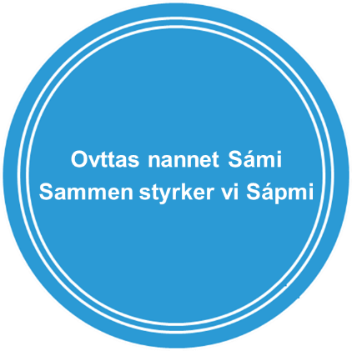**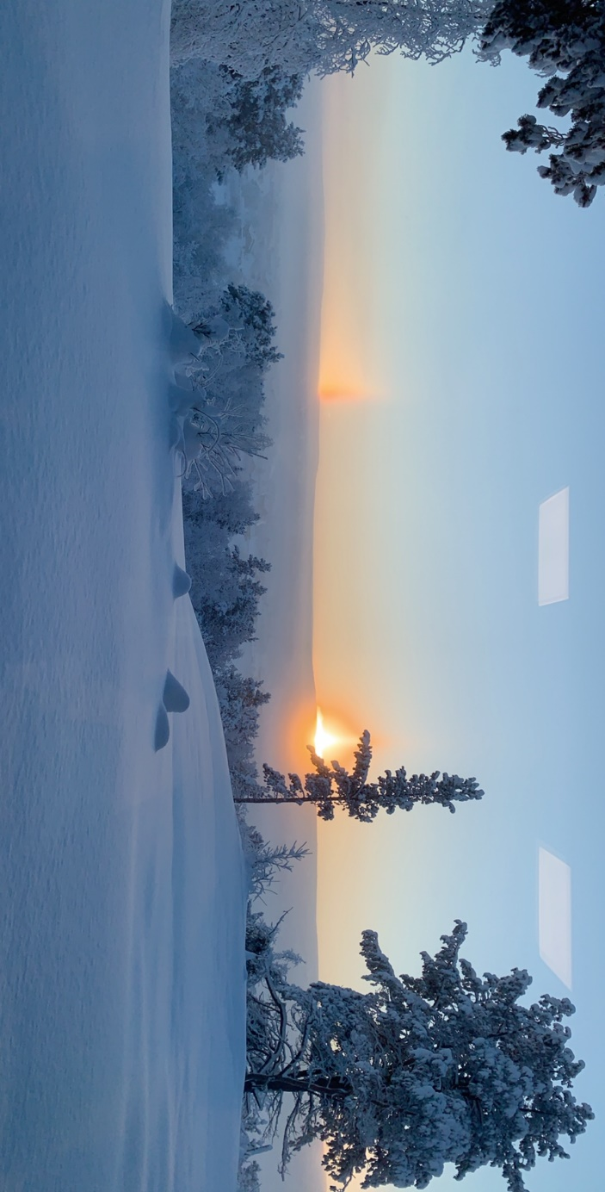****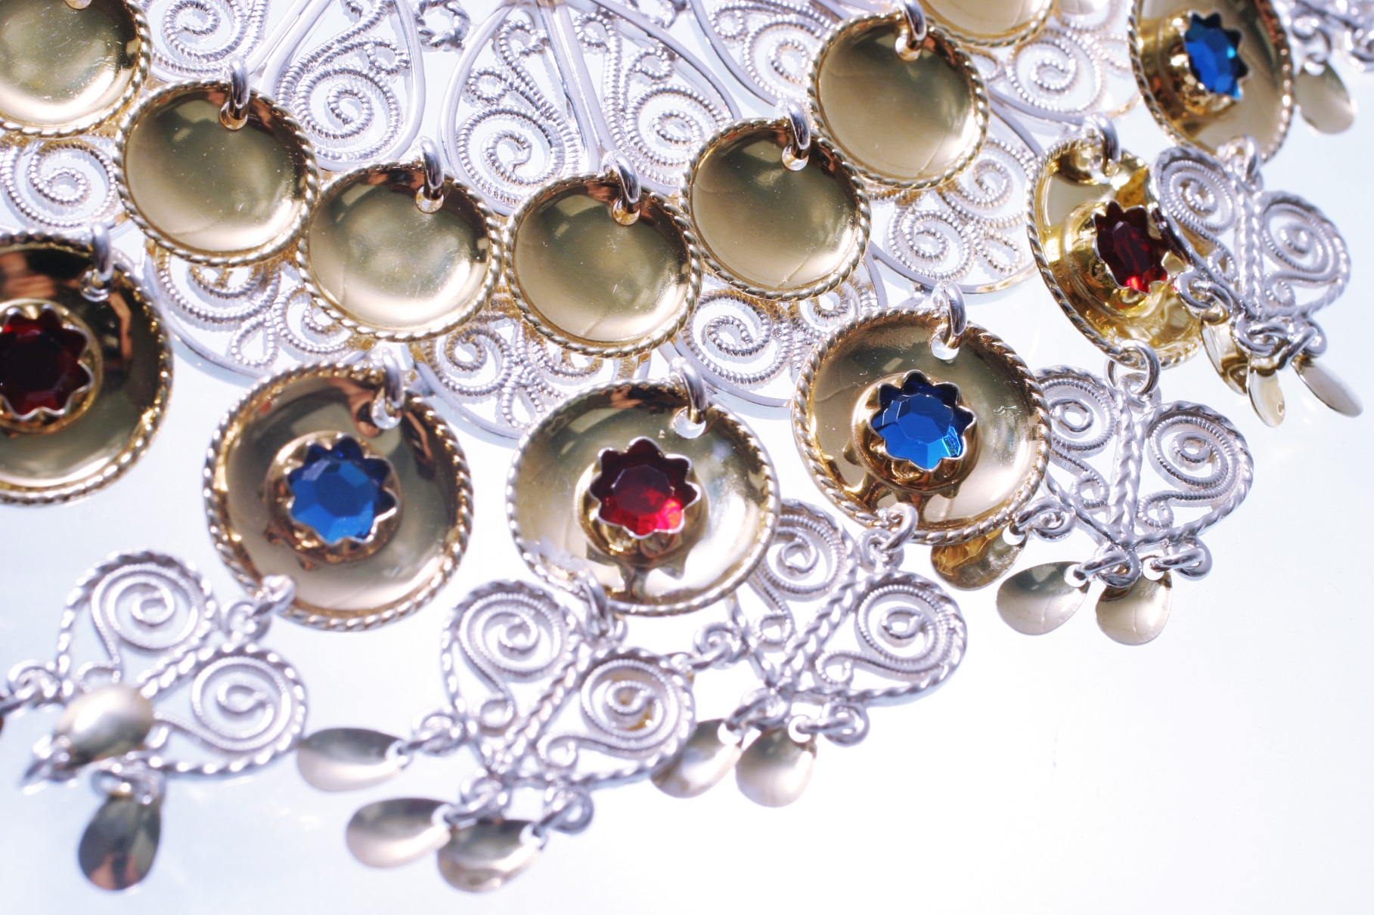 

U.off. jfr. off.lovens § 14. Dokument utarbeidde for eiga saksførebuing (organinterne dokument)

Sámediggehálddahusa  
bajitdási strategiija

*Maŋimuš ođasmahttojuvvon: 18.03.2022*

**Sisdoallu**

[Álgosátni 3](#_Toc96117781)

[1 Bajimuš bargu 4](#_Toc96117782)

[2 Árvvut 4](#_Toc96117783)

[3 Višuvdna 4](#_Toc96117784)

[4 Hálddahusa váldomihttomearri 5](#_Toc96117785)

[4.1 Gelbbolaš ja áŋgiris mielbargit 5](#_Toc96117786)

[4.2 Sámegiella 7](#_Toc96117787)

[4.3 Birgejupmi 8](#_Toc96117788)

[4.4 Sámi servodatovddideaddji 9](#_Toc96117789)

[4.5 Bivnnuhis bargosadji 11](#_Toc96117790)

# Álgosátni

Dát ii leat gárvvistuvvon.

Buorit bargit Sámedikkis!

Mii geat bargat Sámedikki hálddahusas, bargat dan ásahusas mii lea aktolágán Norgga demokráhtalaš ja politihkalaš ásahusaid gaska.

Sámediggi lea vuođđuduvvon nannen dihte sámi demokratiija ja sámi álbmoga jiena Norggas. Mii leat fágalaš čállingoddi Sámedikki politihkkáriidda ja min váldobargu lea čuovvulit ja čađahit politihkalaš diŋgojumiid ja mearrádusaid.

Vaikko mis leat iešguđetge lágan barggut ja bargobáikkit, leat min barggut čatnon politihkalaš vuogádaga bálvalit. Lea dan dihte dárbbašlaš ja mávssolaš oaččut oktasaš bajitdási strategiija-plána Sámedikki hálddahusa váras.

Strategiijaplána lea dat vuosttaš oktasaš strategiija plána hálddahusas (ikke riktig), ja plána doaibmaáigodat leat 2022 – 2025. Plána leat gohčodan (...“Áktiráđđát sámi servvodahkii ávkin ”)... Sámedikki hálddahus galgá čoavdit boahtteáigge bargguid buorebut ja geabbileabbo, ja mii fertet geavahit resurssaid riekta ja ráhkkanit dillái gos mii fertet gilvalit oaččut rievttes gelbbolašvuođa.

Hálddahusa bargogohččun lea čuovvulit ja čađahit Sámedikke politihkalaš mearrádusaid ja daid vuođul doalahit ja ovdánahttet sámegiela, kultuvrra ja servvodateallima.

Hálddahusa višuvdna lea:

* Ovttas nannet Sámi –   
  Sammen styrker vi Sápmi»

Hálddahusa árvvut lea:

* Sámi vuohki – I samisk ånd
* Verddevuohta – Inkluderende fellesskap
* Rabasvuohta – Åpen/åpenhet
* Ovttaráđálašvuohta – Samhandling
* Oskkáldasvuohta – Pålitelig og lojal

Leat maid mearridan vihtta váldomihtu:

* Mis leat gelbbolaš ja áŋgiris mielbargit.
* Min váldogiella lea sámegiella.
* Min vuoruheamit ja dagut leat birgejumi vuođul.
* Mii leat sámi servodatovddideami njunnošis.
* Mii leat bivnnuhis bargosadji.

Dat galget veahkehit min vuoruhit ja olahit bargogohččuma dan boahtte vihtta jagi. Ossodagat bohtet ráhkadit ossodatguoski doaibmabijuid mat heivejit daidda doaimmaide ja bargguide mat ossodagain leat. Sámi servvodat boahtte logi jagis šaddá heivehit stuoraservvodat rievdademiide ja dakko bokte maid luonddu ja birasrievdademiide mat leat einnostuvvon stuora rievdadusaid buktit sámi guovlluide.

Dearvvuođaiguin - Varrudagáj - Jïjnjh heelsegh - Vennlig hilsen

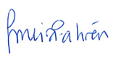

Inger Marit Eira-Åhrén

# Bajimus bargu

Sámedikki mihttomearri lea nannet sápmelaččaid politihkalaš dili ja ovddidit sápmelaččaid beroštumiid Norggas, váikkuhit sápmelačča ovttadássásaš ja vuoiggalaš meannudeami ja láhčit dili nu ahte sápmelaččat sihkkarastet ja ovdánahttet gielaset, kultuvrraset ja servvodateallimasat.

Hálddahusa bajimuš bargu lea:  


Sámedikki politihka ja hálddašeami bokte seailluhit ja ovdánahttit sámi giela, kultuvrra ja servodateallima.

# Árvvut

Min árvvut bagadit movt mii galgat deaivvadit ja láhttet earáiguin sihke siskkáldasat ja olgomáilmmis. Dat leat vuođđun dasa movt mii láhttet min birrasis. Min árvvut galget vuođđun dasa movt vurdojuvvo ahte mii čoavdit bargguid. Galget báidnit olles organisašuvnna mihtilmasvuođain organisašuvdnakultuvrras, oidnosis earáide ja buori ja heajos dilis doaibmat.

Sámediggi bargá dainna ulbmiliin ahte nannet ja ovddidit sámi servodagaid sámi vuođđoárvvuid vuođul .

Sámedikki ehtalaš njuolggadusat dáhkidit ahte árvvut bohtet buorrin.



Min árvvut veahkehit min dahkat rievttes mearrádusaid - beaivválaččat!

**Sámi vuohki – I samisk ånd**

* Geavahit ja ovddidit sámegiela aktiivvalaččat.
* Veahkkát ja smáđáhkis.
* Vuollegisvuohta ja mearálašvuohta.
* Mii dearvvahit, oaidnit ja áimmahuššat guhtet guoibmámet.

**Rabasvuohta – Åpen/åpenhet**

* Vuostáiváldit sámi máŋggadáfotvuođa rabasvuođain ja gudnejahttimiin.
* Rabasvuohta: luohtehahttivuohta, gudnejahttin ja máŋggadáfotvuohta

**Ovttaráđálašvuohta – Samhandling**

Ovttaráđálašvuohta mearkkaša midjiide ahte váikkuhit fágalaš ovttasbargui, buori bargobirrasis gos addit fágalaš dohkkeheami ja bagadallama, ja dáhtu ovdánahttit sámi servodaga.

**Verddevuohta – Inkluderende fellesskap**

* Searvvadeaddji, oktavuohta (hukset gaskavuođa/fierpmádaga/bissovašvuođa), girjjatvuohta, ovttadássásašvuohta ja árvvasvuohta.

**Oskkáldasvuohta – Pålitelig og lojal**

Bargodilis bidjat álo dási ja geatnegasvuođa bargui. Eaktuda ahte mis lea ámmátlaš lahkoneami bargguide, ja ahte láhttet oskkáldasat min álbmotválljejuvvon politihkkáriiguin Sámedikkis, ja muđui olles sámi servodagas.

Deattuhit dáid guovddáš čoavddasániid:

* Kvalitehta
* Ovddasvástáduslašvuohta
* Ámmátčehppodat
* Oskkáldasvuohta

# Višuvdna

Sámedikki bajimuš barggu ja min oktasaš árvvuid vuođul lea čuovvovaš višuvdna ásahuvvon Sámedikki hálddahussii :

Ovttas nannet Sámi •  
 Sammen styrker vi Sápmi

# Hálddahusa váldoulbmilat

Sámedikki hálddahus lea mearridan čuovvovaš váldomihtuid:

## Gelbbolaš ja áŋgiris mielbargit

Mis leat gelbbolaš ja áŋgiris mielbargit.

Váldomihttu gelbbolaš ja áŋgiris mielbargit vuolgá das ahte fuolahit deháleamos resurssa mii Sámedikki hálddahusas lea bajimuš barggu čađaheapmái. Mielbargiid rahčama, gelbbolašvuođa ja áŋgiruššama bokte dáhpáhuvvá Sámedikki servodat-barggu ovdánahttin ja čađaheapmi. Beaktilis resursa-ávkkástallamiin ja gelbbolašvuođa ávkkástallamiin ossodagaid ja fágaovttadagaid rastá galgá bargu dahkkot mii boahtá politihkalaš jođihangottis.

**Gelbbolašvuohta**

Sámedikki hálddahusas leat máŋga iešguđetlágan doaimma. Dat gáibida sihke formála fágagelbbolašvuođa ja reálagelbbolašvuođa. Sámi kulturmáhtolašvuohta lea oassi dán gelbbolašvuođas ja dasa gullá earret eará sámi historjá ja servodateallin, árbevierrodiehtu, giella ja árvvut.

Sámedikki hálddahusa bargu ja ovddasvástádus lea mearrideaddjin gelbbolašvuođadárbui ja gelbbolašvuođagáibádussii mii áiggis áigái gusto hálddahusas.

Sámedikkis ferte vuđolaš servodatmáhttu ja dovdat demokratiijaovddideami eamiálbmotparlameantan. Vurdojuvvo ahte bargiin lea dat gelbbolašvuohta. Seammás go mis lea dárkilis ipmárdus Sámedikki rollas eamiálbmotparlameantan, de vurdojuvvo maid ahte mii ipmirdit iežamet rolla Sámedikki bargin. Mielddisbuktá earret eará ahte dovdat lojálageatnegasvuođa ja Sámedikki ehtalaš njuolggadusaid.

Máhtolašvuođa juogadeapmi ja máhttu ja dáhttu ovttasbargat sihke Sámedikki siskkobealde ja olggobealde lea áibbas dárbbašlaš buori bargočoavdima kvalitehtii. Buot Sámedikki bargiin lea iešheanalaš ovddasvástádus oahpásnuvvat vuođđoárvvuide mat gusket doaimmahahkii,

**Áŋgiruššan**

Áŋgiruššan ja mokta lea sávahahtti ja dehálaš jođihanfápmu buot dásiin hálddahusas. Mii háliidit mielbargiáŋgiruššama man dovdomearka lea bargit main leat oktavuođat Sámediggái ja dan mihtuide. Addá bargomovtta ja duddjo buriid bohtosiid. Áŋgiruššan gáibida joatkevaš rahčamuša.

Mokta ja áŋgiruššan ovddiduvvo doaibmamuniin, hálddašemiin ja ovddasvástádusain, searvamiin ja mielmearridemiin, dohkkehemiin ja luohttámušain. Vuolgá buori gaskavuođas bargoskihpáriid gaskkas ja jođiheddjiid ja mielbargiid gaskkas. Čielga čielggaduvvon vuordámušat addet oadjebasvuođa, nannejit gaskavuođaid ja váikkuhit geatnegasvuhtii ovttaskas bargái ja bargiid gaskkas. Mihtto- ja vuordámuščielggadeapmi galgá dađistaga, ja leahkit váikkuheaddjin hálddahusa ovdánahttimis.

|  |
| --- |
| Olahan dihte mihtuid lea dehálaš ahte mis/mii: |
| Gelbbolašvuohta |
| * lea dárbbašlaš sámi kulturgealbu |
| * áŋgiruššat oahppat ja ovdánahttit |
| * ohcat ja juogadit máhtu |
| * ipmirdit hálddahusa rolla parlamentáralaš vuogádagas |
| * lea oktasaš árvovuođđu man buohkat dovdet |
| Áŋgiruššan |
| * atnit ja ovddidit iežamet gelbbolašvuođa bargodilis |
| * lea doaibmi siskkáldas vuođđostruktuvra mii doarju |
| * doaimmahit jođiheami mii fátmmasta, vuoruha, láidesta ja addá ovddasvástádusa bargiide |
| * leat jođiheaddjit geat beroštit ja gáibidit |
| * lea jeavddalaš ja goabbatbeallásaš vuordámuščielggadeapmi |

|  |
| --- |
| Olahan dihte mihttu áigut mii: |
| Gelbbolašvuohta |
| * ráhkadahttit strategalaš plána joatkevaš gelbbolašvuođaovdáneapmái |
| * atnit gelbbolašvuođaloktema sámi kulturmáhtolašvuođas ja sámi girjjatvuođas |
| * láhčit dili oktasaš arenaide oahppamii ja ovddideapmái gos čoavddasátni lea juogadeapmi |
| * dohkkehit ja ovddidit bargokultuvrra gos ovttaskas bargis lea ovddasvástádus ohcat ja juogadit máhtu |
| * árvvoštallat ja buoridit bargomeanuid ođđa bargiid háhkamii ja oahpásmahttimii |
| Áŋgiruššan |
| * fágalaččat ovdánit kurssaid, semináraid ja konferánssaid bokte |
| * ortnegiid ja bargovugiid mat dorjot bargi bargodilis ja mat meannudit bargiid seamma ládje |
| * ovddidit searvvadeaddji bargobirrasa mii dohkkeha girjjatvuođa ja aktiivvalaččat bargá dásseárvvu ovdii |

## Sámegiella

Min váldogiella lea sámegiella

Sámegielas hálddašangiellan ja hálddahusgiellan ferte arena gos atno ja ovdána. Sámi gielat leat dehálaš gáldut máhttui sámi álbmoga, servodaga, kultuvrra ja sámi historjjá birra. Sámegiella ferte aktiivvalaččat atnot ja oainnusmahttot hálddašangiellan dego oassin giela ceavzimis ja ovdánahttimis. Min bajimus doaimmahusstrategiija speadjalastá hástalusaid ja vejolašvuođaid.

Danne lea Sámedikki hálddahus válljen váldoulbmila "min váldogiella lea sámegiella".

Buot gielat ovdánahttojit go adnojit iešguđetlágan arenain servvodagas. Sámi gielaid boahtteáigi lea ovttaskas olbmo vejolašvuođa duohken gullat ja atnit giela. Golbma almmolaš giela Norggas leat davvisámegiella, julevsámegiella ja lullisámegiella (Sámelága giellanjuolggadusat). Buot sámi gielat leat áitojuvvon dahje duođalaččat áitojuvvon gielat, ja julev- ja lullisámis lea vearrámus gielladilli. Riikkaidgaskasaš konvenšuvnnat ja norgga láhka addá midjiide sihke rievtti ja geatnegasvuođa dahkat diehtomielalaš válljemiid seailluhan dihte min gielaid. (ILO169, ON:a julggaštus eamiálbmogiid vuoigatvuođaid birra, minoriteahtagielaidšiehtadus). Sámedikki hálddahus lea dieđusge sámi gielaid giellaarena, ja mihttu lea ahte eatnasat galget šaddat aktiiva giellageavaheaddjit sihke njálmmálaččat ja čálalaččat.

Sámedikki hálddahus galgá láidesteaddjin sámegiela geavaheamis. Mihttomearri lea eanet sámegielat bargit min hálddahusas. Jus láhčit dili sámegiela oahpahussii ja geavaheapmái de váikkuhit nannemii, ovdánahttimii ja sámi gielaid árvvu loktemii.

|  |
| --- |
| Olahan dihte mihtuid lea dehálaš ahte mii/mis: |
| * leat láidesteaddjit sámegiela geavaheamis |
| * ráhkadahttit čielga ja diehttevaš rámmaeavttuid, vuordámušaid ja gáibádusaid mielbargiide sámi giela geavaheamis |
| * álggahit doaimmaid oahpahan dihte sámegiela |
| * leat čielga giellagáibádusat hábmejuvvon ođđa bargiid háhkamis |

|  |
| --- |
| Olahan dihte mihttu áigut mii: |
| * kártet sámegielgealbbu Sámedikkis vai buoremus lági mielde máhttit bidjat doaimmaid johtui |
| * vuoruhit resurssaid, sihke olmmošlaš ja ekonomalaš sámegiela oahpahussii ja sámegiela njálmmálaš ja čálalaš giellageavaheami lassáneapmái |
| * hukset kultuvrra mii movttiida sámegiela aktiivvalaččat atnit, sihke njálmmálaččat ja čálalaččat, formála ja eahpeformála diliin |
| * addit vejolašvuođa bargiide oahppat eanet sámi gielaid |
| * gáibidit vuordámušaid sihke sámi ja dárogiela geavaheamis |

## Birgejupmi

Min vuoruheamit ja dagut leat birgejumi vuođul.

Birgejumi/ bierggim/ bïerkenidh čilgehus:

Birgejumi/ bierggim/ bïerkenidh sáhttá jorgalit dego nagodit, birget ja hálddašit. Dat gokčá sáni ceavzilvuođa sisdoalu viidábut. Dat čilge sámi eallinvuogi ja kultuvrra dehálaš árvvu ja eallinfilosofiija. Birgejumi sáhttá dulkot eallinláibin, ceavzinnákcan, muttolašvuohtan ja vuohki movt olbmot ásset dihto guovlluin ja birgejit guovllu luondduriggodagain fysalaš ja sosiála eanadagas.

Agálašvuođaoaidnu ja luonddu attáldat iežas ođasmahttit lea birgejumi jurdda.

Birgejupmi lea dehálaš vuođđu min árbevirrui heivehit oktii ealáhusaid nugo guolásteami, eanadoalu, boazodoalu, čoaggima, bivddu ja duoji/ duodje/ duedtie jahkodagaid mielde, ja gierdogeavaekonomiijain. Das lea lagasvuohta luondduresursaávkkástallamii ja luondduresurssaid ja ávdnasiid ođasmahtti geavaheapmái, ja lea máŋgii ceavzilvuođa doahpaga hui lahka. Čujuha ovdamearkka dihte eallinvuohkái mii lea vuođđuduvvon luondduruovttudollui, gos birgejumis lea sáhka das ahte luondu juolluda dan mađe go guhtege dárbbaša vai birge. Ovdamearkka dihte leat min árbevirolaš biebmovuogádagat ja ekovuogádatbálvalusat vuođđuduvvon ceavzilis geavaheami bokte báikkálaš luondduriggodagaide mat leat olámuttos.

Birgejupmi lea oassi mánáid bajásgeassimis, ja lea dehálaš oahpaheamis birgehallat eallimis ja ahtanuššat rávisolmmožin, iešbirgejeaddji olmmožin, deaddu sihke dásseárvui, buori vuoiggalaš juogadeapmái, ja ceavzilis ovdánahttimii.

Birgejumis lea maid vuoiŋŋalaš dimenšuvdna. Mii dovddastit ja doahttalit ahte mii leat sorjavaččat luondduin ja visot mii birastahttá min, ja dainna lágiin eat bija iežamet luonddu bajábeallái. Sámi árbevirolaš jurddašeamis sáhttá vuoiŋŋalašvuohta boahtit ovdan iešguđet ládje, ovdamearkka dihte giitalit luondduburiid, "gavistit" eatnanvuložiidda doalahan dihte buori oktavuođa ja dovddastit ahte badjelmeare luondduávkkástallan ii daga buori.

Birgejupmi doalaha olbmuid, báikegottiid, eanadagaid, birrasa ja ekovuogádagaid čoahkis. Lea ollislaš jurddašeapmi fuolaheamis ja ovdánahttimis min oktasaš luondduriggodagaid ja árvvuid, maidda mis buohkain lea ovttaskas ja kollektiiva ovddasvástádus.

**Manne lea birgejupmi/bierggim/bïerkenidh váldomihttu?**

ON ceavzilvuođa mihtuin leat 17 mihttu ceavzilis ovddideapmái mii guoská buot riikkaide gitta 2030 rádjái. Lea mávssolaš almmolaš surggiide, ja fitnodagaide eanas fidnosurggiin. Sámediggi galgá su oasi ovddasvástádusas váldit máilmmiviidosaš dagus olahit ceavzilis ovddideami. Olahan dihte dan fertet bargat systemáhtalaččat hástalusaiguin čatnon dálkkádahkii, birrasii, ekonomiijai ja sosiála beliide. Dainna lágiin váldá Sámediggi mieldeovddasvástádusa dáidda hástalusaide. Geatnegahtti válljemat min hálddahusas ja min politihkalaš doaimma oasis galgá Birgejupmái/ bierggim/ bïerkenidh vuođđun. Dat váikkuha ovdánahttimii mii doahttala dálá dárbbuid iige billis boahttevaš buolvvaid vejolašvuođa sin dárbbuiguin birget.

Sámedikki hálddahus galgá bargat árbevirolaš sámi árvvuid ja jurddahanmálle vuolggasajis bargat ovddidan dihte birgejumi. Sámediggi lea oassi ođđaáigásaš golahanservodagas ja viggá leahkit rollamodealla mii geatnegahtti ja ceavzilis mearrádusaid dahká, vuođđuduvvon jurddašeapmái mii lea birgejumis vuođđuduvvon.

Mii leat ollu sohkabuolvvaid bokte oahppan ipmirdit ja háhkan máhtu dan birra maid ceavzilis hálddašeapmi mearkkaša min guovlluide. Luondu, dálkkádat ja biras mearkkaša olu sámi ealáhusbargui ja ássamii, kultuvrralaš gullevašvuhtii, ja servodateallima joatkimii ja ovdánahttimii. Midjiide lea dehálaš ahte luondduriggodagat Sámis adnojit ja hálddašuvvojit vuogi mielde mii boahttevaš buolvvaide maid boahtá buorrin.

|  |
| --- |
| Olahan dihte mihtuid lea dehálaš ahte mii: |
| * láhččit olles hálddahussii dili nu ahte sis lea máhttu ja ipmárdus birgejumi birra, ja ahte vuođđuduvvo oktasaš jurddašeapmái |
| * birgejumi jurdagiid ja daguid bokte movttiiduvvut |
| * iežamet doaimma jeavddalaččat geahčadit birgejumi ektui |
| * deattuhit birrasa mátkepolitihkas - čađahit digitála čoahkkimiid go ii hehtte fágalaš ja sosiála ulbmiliid čoahkkimiin |
| * dohkkehit ja atnit ođđa teknologiija |
| * áŋgiruššat leahkit ovdagovvan earáide |

|  |
| --- |
| Olahan dihte mihttu áigut mii: |
| * bargat dan ala ahte Sámediggi šaddá birasčuovgatoardna |
| * eanet deattuhit ođđasit atnima/ luoikkaheami, atnit biergasiid guhkit ja oppalohkái unnidit golaheami. Mii háliidit ođđasit atnit ja ođđasit ávkkástallat diŋggaid buot dásiin |
| * birgejumi vuođul meannudit buot áššiid |
| * ráhkadahttit njuolggadusaid siskkáldas birgejupmái ceavzilis oastimiiguin, mátkedoaimmaiguin ja lágideddjiid válljemis |
| * gozihit ahte Sámedikki doarjjaoažžut dárkilit árvvoštallet birgejumi doarjagiid ja gaskaomiid geavaheamis |

## Sámi servodatovddideaddji

Mii leat sámi servodatovddideami njunnošis

Sámedikkis álbmotválljejuvvon orgánan lea ovddasvástádus ollislaš servodatovddideamis Sámis. Sámi servodatovddideamis lea sáhka oktasaš áŋgiruššamis nannet, ovddidit ja ráhkkanahttit sámi servvodaga boahtteáigái. Sámi servodatovddideapmi máilmmiviidosaš perspektiivvas váikkuha stuorit ollislašperspektiivii politihka ovddideamis ja čađaheamis, buoret ovttasbarggu ja čanastumi bokte fágasurggiid ja ossodagaid rastá.

Hálddahus galgá láhčit dili stuorit ollislašperspektiivii politihka ovddideapmái ja čađaheapmái. Ovddidan dihte fágalaš vuođu politihkalaš mearrádusaide ja mearriduvvon politihka čuovvuleapmái galgá dat dáhpáhuvvot buoret ovttasbarggu, ovttastahttima ja čanastumi bokte fágasurggiid rastá. Eaktun dasa lea ahte joatkit bures gulahallat sámi servodagain ja stáhtalaš, regionála ja báikkálaš eiseválddiiguin.

Sámi servodat lea olu rievdan dan rájes go Sámediggi álggahuvvui 1989:s, earret eará ássiidválddahallamis, ealáhusain ja ásahusaidovddideamis. Maŋemus logi jagi lea beroštupmi sámi gillii, dáidagii, kultuvrii ja ealáhusaide sturron nationálalaččat ja riikkaidgaskasaččat oktanaga dainna ahte Sámediggi ain váldá nannoset rolla aktiiva servvodat- ovddideaddjin. Sámediggi lea dahkan máŋggaid strategalaš ovttasbargošiehtadusaid ja huksen fierpmádaga sihke nationálalaččat ja regionálalaččat nannen dihte sámi giela, kultuvrra ja servodateallima.

Min politihkkaovddideapmi ja -hálddašeami bokte lea Sámediggi eanemus guovddážis sámi servodatoassálastin. Sámedikki politihkalaš vuoruheamit leat máŋgga ládje dego eaktobiddjit sámi servodaga ovddideamis. Leat garra vuordámušat sámi álbmogis, sámi siviila servodagas ja muđui servodagas ahte Sámedikkis lea ja váldá oaivugas rolla sámi servodatovddideamis.

Sámedikki hálddahusas lea ovddasvástádus sámi servodatovddideapmái mii heive politihkalaš mearrádusaide ja mihttomeriide. Sámi árbevirolaš máhttu, sámi árvvut, riekteipmárdusa ja boaresvierut leat vuolggasadjin fágapolitihkalaš árvvoštallamiidda masa hálddahusa vuođđu lea huksejuvvon.

Perspektiivvas lea lagas čanastupmi hálddahusa bajimus bargui.

|  |
| --- |
| Olahan dihte mihtuid lea dehálaš ahte mis: |
| * lea buorre fágalaš gelbbolašvuohta ja ipmárdus sámi servodagaide ja kultuvrii |
| * lea čielga ja buorre máhttu áššiid birra mat gusket sámi servodateallimii |
| * lea fágalaš fierpmádat ja ovttasbargoguoimmit |
| * lea buorre luohttámuš sámi álbmogis |
| * leat reiddut maiguin gievrudahttit sámi siviilaservodaga, ásahusaid ja organisašuvnnaid |

|  |
| --- |
| Olahan dihte mihttu áigut mii: |
| * hukset dehálaš fágalaš fierpmádagaid |
| * áŋgiruššat vai sámi vuoigatvuođat dohkkehuvvojit ja ovddiduvvojit |
| * doalahit aktiiva ja buori gulahallama sámi báikegottiiguin, sámi organisašuvnnaiguin ja sámi álbmogiin |
| * ovttasbargat ossodagaid rastá ja mielváikkuhit buriid proseassaide ovddidan dihte buori mearridanvuođu ja čuovvulit mearriduvvon politihka |
| * mielváikkuhit buriid proseassaide hálddahusdásis čuovvulan dihte politihkalaš mearrádusaid |
| * leahkit smáđáhkás sámi álbmoga vuostá |
| * ovddidit bargovugiid mat addet lasseárvvu ja sihkkaris čanastumi |
| * eanet bálddalas, guhkesáigge ja strategalaš stivrejumi |

## Bivnnuhis bargosadji

Mii leat bivnnuhis bargosadji

Sámediggi galgá leahkit bivnnuhis bargosadji man mihttu lea doalahit ja háhkat mielbargiid rievttes gelbbolašvuođain mat váikkuhit dasa ahte bajimus mihtut ja strategiijat olahuvvojit. Nanu fágalaš ja sosiála oktavuođas šaddá ja bissu buorre bargobiras. Danne lea mihttun doalahit bargiid geat váldet ovddasvástádusa iežaset ja eará bargiid loaktimis.

Treandat dego teknologiijaovddideapmi, dálkkádatrievdan, sirddolašvuohta ja boarráset álbmot váikkuha gelbbolašvuođadárbui. Dá leat guovddáš treandat mat sáhttet nannejuvvot boahttevaš jagiid.

Oažžut rievttes gelbbolašvuođa lea dárbbašlaš sihkkarastin dihte bálvalusaide buori kvaliteahta (NAČ:2020/2; Fremtidige kompetansebehov III Læring og kompetanse i alle ledd). Gelbbolašvuođakárten- ja plánen galgá sihkkarastit ahte doaimmas áiggis áigái lea dat gelbbolašvuohta mii dárbbašuvvo olahan dihte min mihtuid.

Bargomokta lea čatnon hálddašandovdui ja áŋgiruššamii. Min luhtte vurdojuvvo ahte mielbargit ieža doaimmahit ovdánahttima ja buoridit gelbbolašvuođaset, ovttagaslaččat ja bargoguimmiiguin ja jođiheddjiiguin ovttas. Sámedikki bargit galget dovdat ahte barget dehálaš barggu sámi- ja eamiálbmotservodahkii.

Sámedikkis leat mielbargit geat ipmirdit ja áktejit nubbi nuppi, leat nannosat fágalaččat , lea buorre rollaipmárdus ja máhttu árbevirolaš sámi árvvuin ja politihkalaš proseassain. Mii vuordit ahte bargiin lea nana geatnegahtti oskkáldasvuohta, ja ahte váikkuhit buori bargodillái ja positiiva beaggimii. Mii leat geabbilis organisašuvdna geain lea áigumuš ja návccat hutkat ja earáhuhttit. Mis galgá gelbbolašvuohta atnit ođđa digitála reaidduid ja proseassaid nu ahte beaktilit sáhttit čoavdit min bargguid.

Min mihttu le ahte Sámediggi galgá bargosadji gos mielbargit ihcalassii juogadit máhtu ja dáidduid, fágasurggiid, ossodagaid ja ovcci iešguđetlágan kántorsajiid rastá.

|  |
| --- |
| Olahan dihte mihtuid lea dehálaš ahte mii: |
| * árvvus atnit nubbi nuppi, lea buorre rollaipmárdus ja máhttu árbevirolaš sámi árvvuin ja politihkalaš proseassain |
| * doaimmahit buori mielbargivuođa go váldit ovddasvástádusa fágalaš ovddideapmái, ehtalaččat leat dihtomielalaččat ja váikkuhit buori bargobirrasii |
| * leat jođiheaddjit ja bargit geat joatkevaččat ovddidit kollegiála ja fágalaš searvevuođa, ossodagaid ja kántorsajiid rastá mii sihkkarastá buori fágalašvuođa ja bevttolašvuođa |

|  |
| --- |
| Olahan dihte mihttu áigut mii: |
| * doalahit joatkevaš ja ulbmilaš gelbbolašvuođa- ja karriearaovdánahttima |
| * ovddidit buori bargokultuvrra, váldit ovddasvástádusa loaktimii ja ihcalassii juogadit máhtu |
| * leahkit bargosadji gos bargit loktet ja vásihit hálddašeami bargoárgabeaivvis, váikkuhemiin doaimmahusa ollislaš bohtosiid ja beaggima |
| * áŋgiruššat rehálaš bálkáovdáneapmái ja čálgoortnegiid ovttalágan praktiserema |
| * ovddidit ođđa bargovugiid ja atnigoahtit áigeguovdilis digitála bargoneavvuid mat ovddidit ovttasdoaibmama ja hutkama |

**quote_blue.eps***Lea Sámedikki siskkáldas ovttasbargguin ja min olgguldas geavaheddjiiguin ahte sáhttit nuppástuhttit strategiija dahkun!*

**Sámediggi - Sametinget**

**Ávjovárgeaidnu 50**

**9730 Kárášjohka**

